คู่มือนักศึกษา Lab 02 Robust Reactive Lamp
รายวิชา 1353410 Biological Sensing and Sensorimotor Control
ชื่อ นางสาวสมฤทัย แก้วสุข รหัสนักศึกษา 6752500185 วันที่ ____________
แล็บนี้ให้ทดลองใน simulator ก่อน เพื่อเปรียบเทียบ controller 4 แบบภายใต้ระยะจริงจำลองชุดเดียวกัน นักศึกษาจะเก็บข้อมูลซ้ำ วิเคราะห์ความเร็ว ความผิดพลาด และความเสถียร แล้วสรุปจากตัวเลขและกราฟ ไม่ใช้การสาธิตครั้งเดียวเป็นหลักฐาน

เป้าหมายการเรียนรู้
- อธิบายความต่างระหว่างค่าระยะจริง ค่าที่ sensor อ่าน และค่าที่ controller ใช้
- สร้างและเปรียบเทียบ C0 open loop, C1 single threshold, C2 filter plus hysteresis และ C3 proportional response
- วัด response latency, false trigger, switching count, recovery time และ command smoothness

ไฟล์ที่ใช้และข้อควรระวัง
ทำงานในโฟลเดอร์ lab_02 ของ GitHub repo RAE67_bio_ins โดยใช้ lab02.py, student_controller.py, grade_submission.py, plot_trial.py, requirements.txt และ tests/
แหล่งไฟล์: https://github.com/potiwat/RAE67_bio_ins/tree/main/lab_02 (repo เป็น private ต้องได้รับสิทธิ์เข้าถึงก่อน)
ค่าระยะ threshold, gain และ command limit ในเอกสารนี้เป็น proposed course model สำหรับ simulator เท่านั้น ห้ามใช้กับหุ่นยนต์จริงก่อนตรวจ datasheet, mechanical limit, หน่วยคำสั่ง และ emergency stop

ขั้นที่ 1 เขียนสมมติฐานก่อนรัน
ตอบก่อนเปิดไฟล์ผล หากแก้คำตอบหลังทดลอง ให้ลงวันที่และอธิบายเหตุผล
หมายเหตุ: prediction เขียนหลังจากรันโปรแกรมแล้ว จึงเขียนเชิงคุณภาพจากหลักการเท่านั้น ไม่ใส่ตัวเลขผลลัพธ์
เมื่อ noise เพิ่ม C1 จะมี switching count เปลี่ยนอย่างไร เพราะอะไร
คาดว่า switching count ของ C1 จะเพิ่มขึ้น เพราะ C1 ใช้ raw distance เทียบกับ threshold ค่าเดียว เมื่อระยะจริงอยู่ใกล้ 0.35 m noise จะทำให้ค่าที่อ่านได้กระโดดข้าม threshold ไปมา state จึงสลับ NEAR/FAR ถี่ขึ้น (chatter) และยิ่ง noise มาก ช่วงที่เกิด chatter ก็ยิ่งกว้าง
C2 จะลด false trigger โดยแลกกับ latency หรือ recovery time อย่างไร
คาดว่า C2 จะลด false trigger ได้มาก เพราะ low-pass filter ลด noise และ hysteresis ต้องให้ระยะข้าม 0.32 m จึงเข้า NEAR และข้าม 0.38 m จึงออก แต่แลกกับ latency ที่ช้าลง เพราะ filter ทำให้สัญญาณตามระยะจริงช้า และต้องรอให้ระยะเลยจุด 0.35 m ไปถึงขอบ hysteresis ก่อน recovery time จึงยาวขึ้นด้วย
เมื่อเพิ่ม sensor delay 300 ms การตอบสนองจะเลื่อนจากเหตุการณ์จริงอย่างไร
คาดว่าการตอบสนองจะช้าลงจากเหตุการณ์จริงประมาณเท่ากับค่า delay เพราะ controller เห็นข้อมูลที่เก่าไป 300 ms ทั้งตอนเข้าใกล้และตอนถอยออก นอกจากนี้ช่วงแรกของ trial จะยังไม่มีข้อมูลจาก sensor ทำให้มี invalid sample และ controller ต้องใช้ safe command = 0

ขั้นที่ 2 เตรียมโปรแกรม
เปิด PowerShell ในโฟลเดอร์แล็บ ใช้ Python 3.10 ขึ้นไป แล้วรันคำสั่งต่อไปนี้
python -m venv .venv
.\.venv\Scripts\Activate.ps1
python -m pip install -r requirements.txt
python -m unittest discover -s tests -v
หาก PowerShell ไม่อนุญาตให้ activate ให้ใช้ .venv\Scripts\python.exe แทน python ในคำสั่งถัดไป โดยไม่ต้องเปลี่ยน execution policy ของเครื่อง
ผลที่คาด: tests ผ่าน 12 รายการ หากไม่ผ่าน ให้จด error และแก้ก่อนเริ่มเก็บข้อมูล ชุดนี้ทดสอบตัวเชื่อม แต่ไม่ถือว่า TODO ของนักศึกษาเสร็จแล้ว
ผลที่ได้: รัน 12 tests ผ่าน 10 รายการ FAIL 2 รายการ คือ test_unfinished_starter_fails_before_writing_results และ test_diagnostic_report_identifies_unfinished_starter ทั้งสอง test ตรวจว่าไฟล์ student_controller.py ยังเป็น starter ที่ยังไม่เสร็จ (ต้องเกิด NotImplementedError และ grader ต้องพบข้อที่ FAIL) เมื่อเติม TODO 1–4 ครบแล้วเงื่อนไขนี้จึงไม่เป็นจริง จึง FAIL ตามที่ควรเป็น ส่วน test ที่ตรวจตัวเชื่อมและ simulator ผ่านทั้งหมด
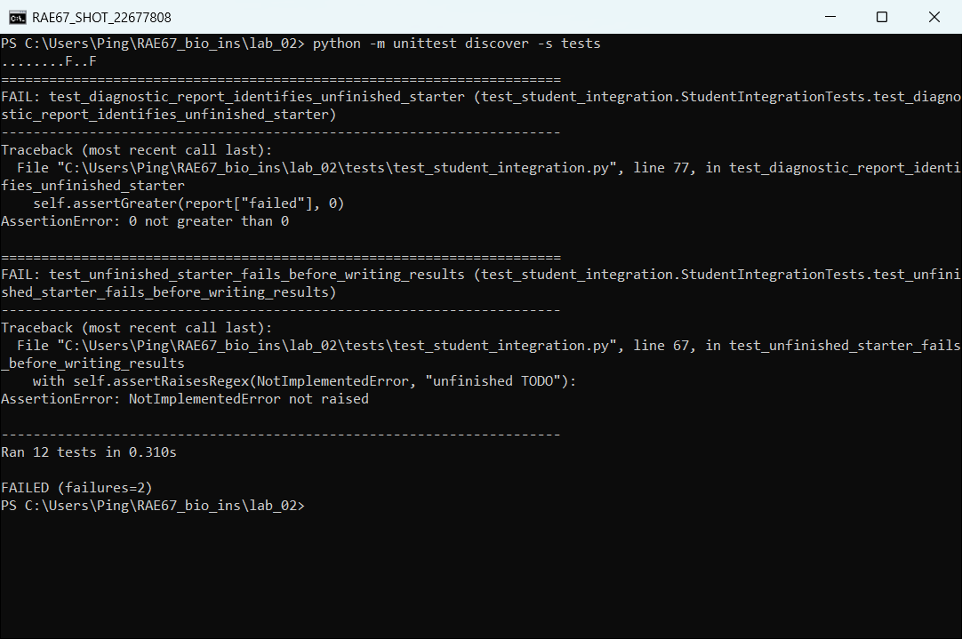

ขั้นที่ 3 อ่านและเติม controller
เปิด student_controller.py และทำ TODO 1 ถึง TODO 4: low pass filter, single threshold, hysteresis และ proportional command พร้อม clamp จากนั้นเทียบแนวคิดกับ lab02.py ซึ่งเป็น reference implementation
lab02.py เชื่อม StudentController เข้ากับ experiment loop แล้ว เมธอด TODO แต่ละตัวต้องคืนค่าที่คำนวณได้ โหมด reference ใช้ตัวอย่างใน lab02.py ส่วนโหมด student ใช้ไฟล์ที่ส่งด้วย --student-file
Condition | หลักการ | ข้อมูลที่ใช้
C0 | ทำ sequence ตามเวลา | ไม่ใช้ sensor
C1 | threshold 0.35 m | raw distance
C2 | filter β = 0.25 และ hysteresis 0.32/0.38 m | filtered distance
C3 | Kp = 2.0 และ clamp [-0.6, 0.6] | filtered distance

ตรวจทิศทางสัญญาณ: ใน simulator command บวกหมายถึงตอบสนองเมื่อมือเข้าใกล้ ส่วน invalid sample ให้ safe command = 0 และบันทึกเหตุการณ์ INVALID

ขั้นที่ 4 ทดลอง A เปรียบเทียบ C0 ถึง C3
รัน 5 trials ต่อ condition ที่ noise σ = 0.01 m และ delay = 0 ms รวม 20 trials ทุก condition ใช้ input trajectory เดียวกัน
python lab02.py --protocol controller-comparison --out results\comparison
หลังเติม TODO ครบ ให้ทดลอง controller ของกลุ่มด้วย input และ metric เดียวกัน แต่เก็บผลคนละโฟลเดอร์
python lab02.py --controller-source student --student-file student_controller.py --protocol controller-comparison --out results\student_comparison
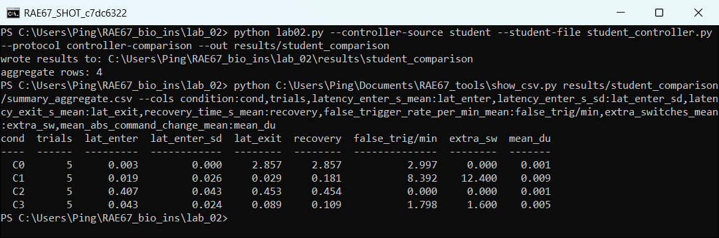
python grade_submission.py --student-file student_controller.py --out results\student_grade.json
grade_submission.py รายงาน PASS/FAIL ของ filter, threshold, hysteresis, proportional/clamp, invalid sample และเปรียบเทียบ trace C0–C3 กับ reference หาก TODO ยังไม่เสร็จจะคืน exit code 1 โดยยังไม่สร้างผลทดลองของโหมด student
ผล grade_submission.py ของไฟล์ที่เติม TODO แล้ว: Passed 10 Failed 0
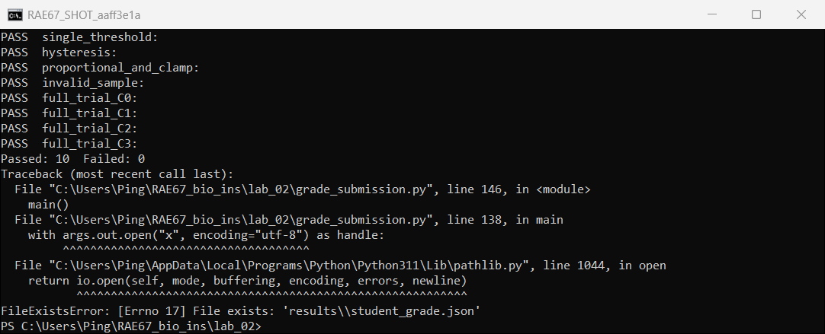
ตรวจว่ามี run_config.json, summary_trials.csv, summary_aggregate.csv และ raw CSV ในโฟลเดอร์ trials เปิด run_config.json เพื่อตรวจ seed, parameter, controller_source และ SHA-256 ของไฟล์นักศึกษา
Input trajectory 20 s: 0–4 s อยู่ไกล 0.60 m; 4–8 s เข้าใกล้ถึง 0.25 m; 8–12 s ค้างใกล้พร้อม disturbance เล็กน้อย; 12–16 s เคลื่อนออก; 16–20 s อยู่ไกล

ขั้นที่ 5 ทดลอง B ผลของ noise และ delay
เลือก controller หนึ่งแบบจากขั้น A และระบุเหตุผล หากยังไม่เลือก ให้ใช้ C2 ตามตัวอย่าง ชุดย่อมี 5 combinations × 3 trials = 15 trials
python lab02.py --protocol robustness-short --condition C2 --out results\c2_short
ชุดเต็มสำหรับงานหลังเรียนมี noise 3 ระดับ × delay 3 ระดับ × 5 trials = 45 trials
python lab02.py --protocol robustness-full --condition C2 --out results\c2_full
รันชุดเต็มด้วย controller ของนักศึกษา (--controller-source student) ทั้ง C2 และ C1 อย่างละ 45 trials เพื่อเทียบผลของ noise และ delay
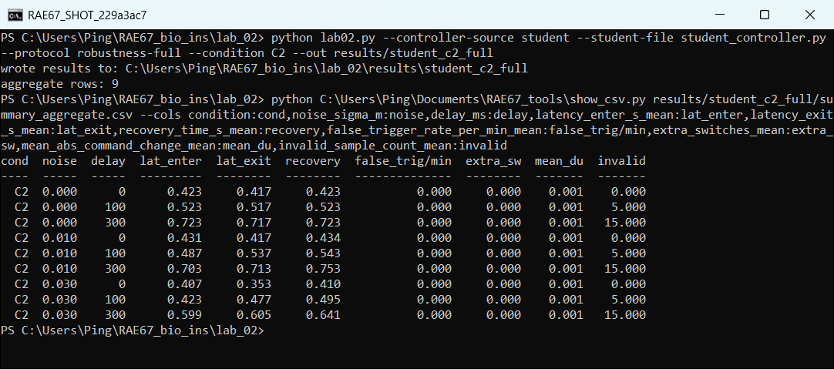
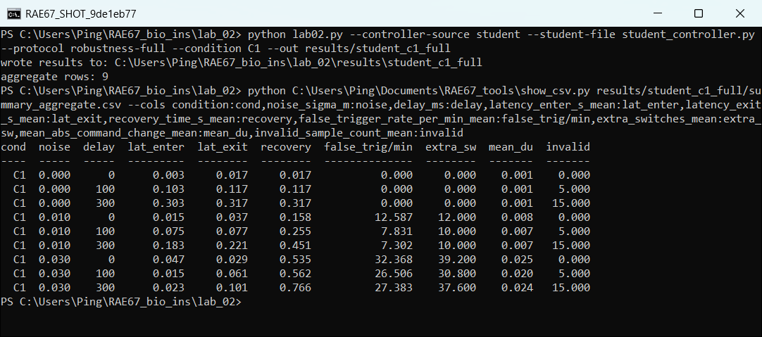
อย่าใช้ --overwrite เว้นแต่ต้องการลบผลในโฟลเดอร์เดิมอย่างตั้งใจ ใช้ชื่อ output ใหม่เพื่อเก็บหลักฐานเดิม

ขั้นที่ 6 สร้างกราฟและอ่านผล
เลือก trial ตัวแทนจาก C1 และ C2 สร้างกราฟจาก raw CSV โดยคงแกนเวลาเดียวกัน
python plot_trial.py results\comparison\trials\C2_n0.01_d000_r01.csv --out results\comparison\C2_trial1.png
บนกราฟให้ทำเครื่องหมายเวลาที่ true distance ข้าม 0.35 m และเวลาที่ state ตอบสนองถูกต้องครั้งแรก แยก enter กับ exit
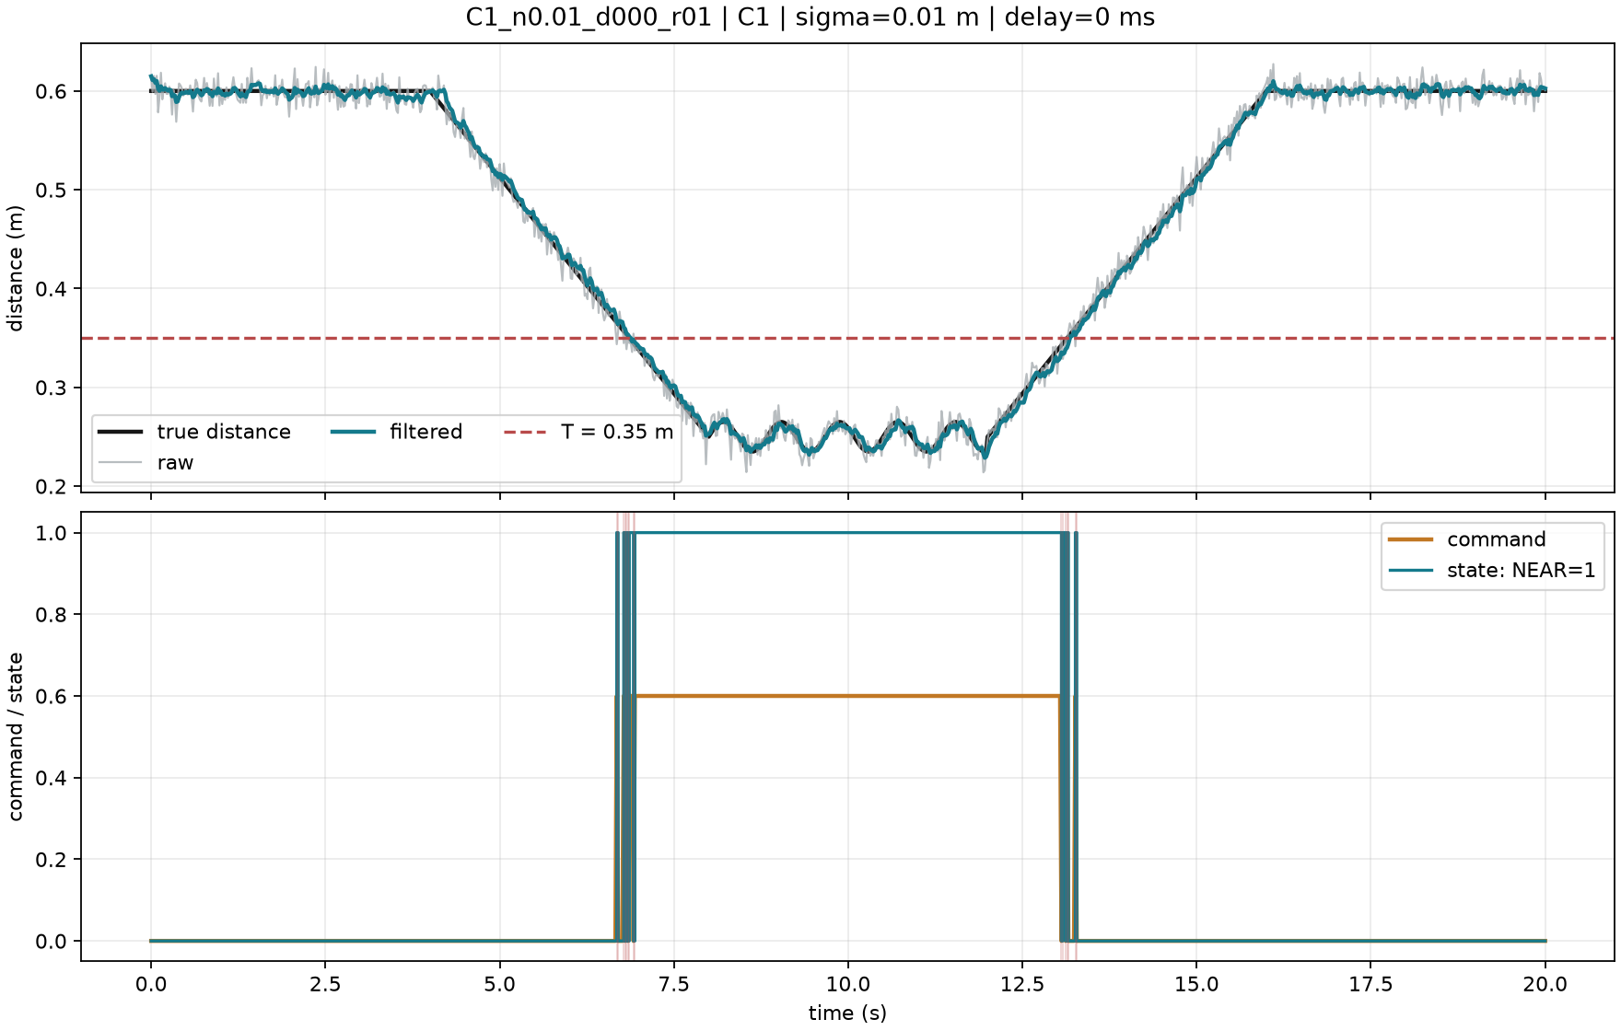
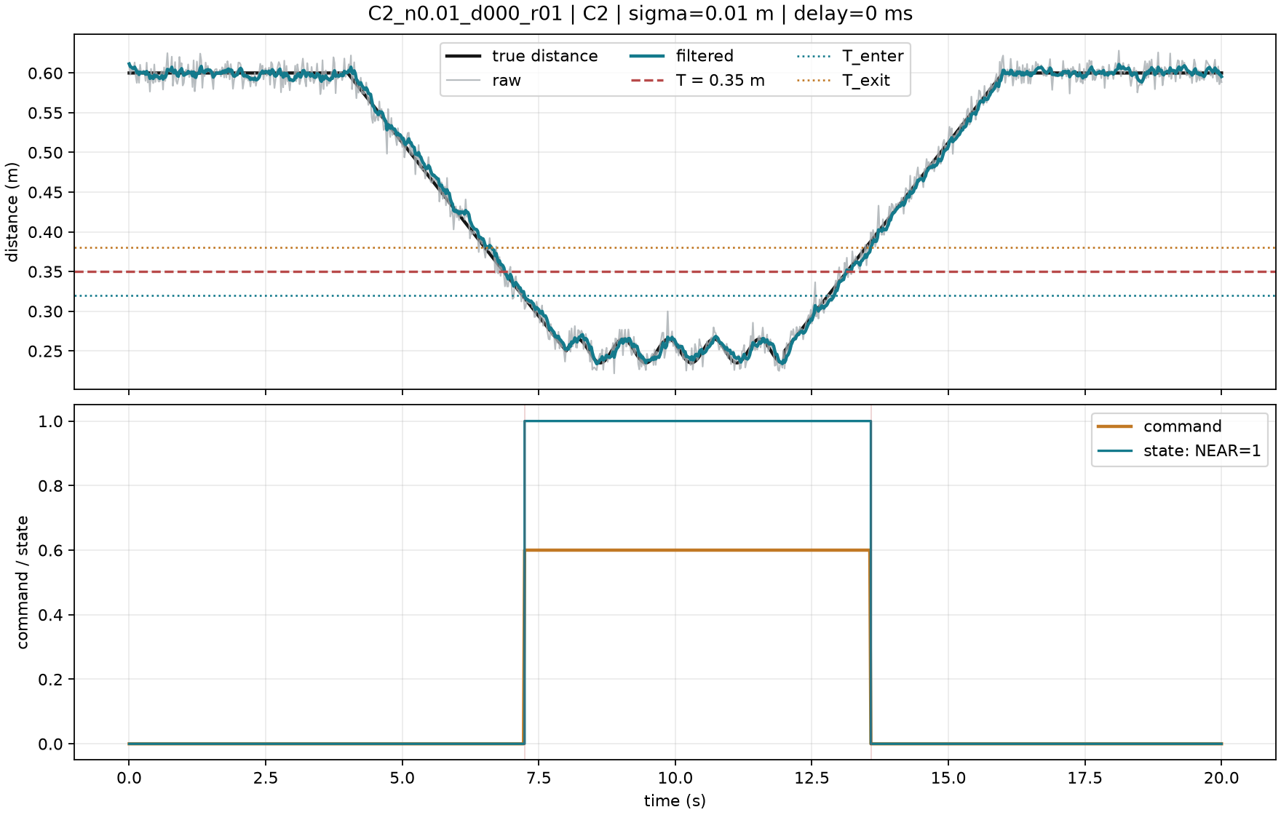
Metric | อ่านค่าอย่างไร
Latency enter/exit | เวลาตอบสนองครั้งแรก ลบเวลา physical crossing
False trigger rate | จำนวนเข้า NEAR ผิด ÷ valid observation time รายงานครั้งต่อนาที
Recovery time | เวลาจาก physical crossing จนเริ่มช่วง state ถูกต้องต่อเนื่อง 0.5 s รายงานค่ามากกว่าของ enter/exit
Extra switches | switching count ที่เกินการเปลี่ยนตามแผน 2 ครั้ง
Mean |Δu| | ค่าเฉลี่ยการเปลี่ยน command ระหว่าง sample ต่อเนื่อง

C0 อาจเปลี่ยน state ก่อน physical crossing เพราะทำงานตามเวลา และ command ที่ไม่เคลื่อนอาจมี Mean |Δu| ต่ำแต่ไม่ใช่ controller ที่ดี จึงต้องอ่าน metric ร่วมกัน

ใบงานบันทึกผล
กรอกค่าจาก summary_aggregate.csv เท่านั้น หาก metric ไม่มีค่า ให้ใส่ N/A และอธิบายสาเหตุ ไม่ประมาณค่าขึ้นเอง
ค่าในตารางมาจาก results/student_comparison/summary_aggregate.csv (controller ของนักศึกษา, noise σ = 0.01 m, delay 0 ms, 5 trials ต่อ condition) ปัดทศนิยม 3 ตำแหน่ง
Condition | Latency enter mean ± SD s | False trigger ครั้ง/นาที | Extra switches | Mean |Δu|
C0 | 0.003 ± 0.000 | 2.997 | 0.0 | 0.001
C1 | 0.019 ± 0.026 | 8.392 | 12.4 | 0.009
C2 | 0.407 ± 0.043 | 0.000 | 0.0 | 0.001
C3 | 0.043 ± 0.024 | 1.798 | 1.6 | 0.005

Controller ที่เลือกทดสอบ robustness C2 เหตุผล ในชุด comparison C2 มี false trigger 0.000 ครั้ง/นาที และ extra switches 0.0 ขณะที่ C1 มี 8.392 ครั้ง/นาที และ 12.4 ครั้ง ถึงจะช้ากว่าแต่ state นิ่งที่สุด จึงเหมาะจะดูว่า noise และ delay ทำให้มันเสียไปแค่ไหน
จำนวน invalid samples 0 ในชุด comparison และ 300 ในชุด C2 robustness-full (5 ต่อ trial เมื่อ delay 100 ms, 15 ต่อ trial เมื่อ delay 300 ms) จำนวน trial ที่ exclude 0 เหตุผล invalid sample ทุกตัวมี invalid_reason = MISSING_OR_DELAY_BUFFER อยู่ช่วงต้น trial ก่อนข้อมูลที่ delay จะมาถึง (0.00–0.08 s หรือ 0.00–0.28 s) controller ให้ command = 0 ตามที่กำหนด จึงไม่ต้องตัด trial ใดออก
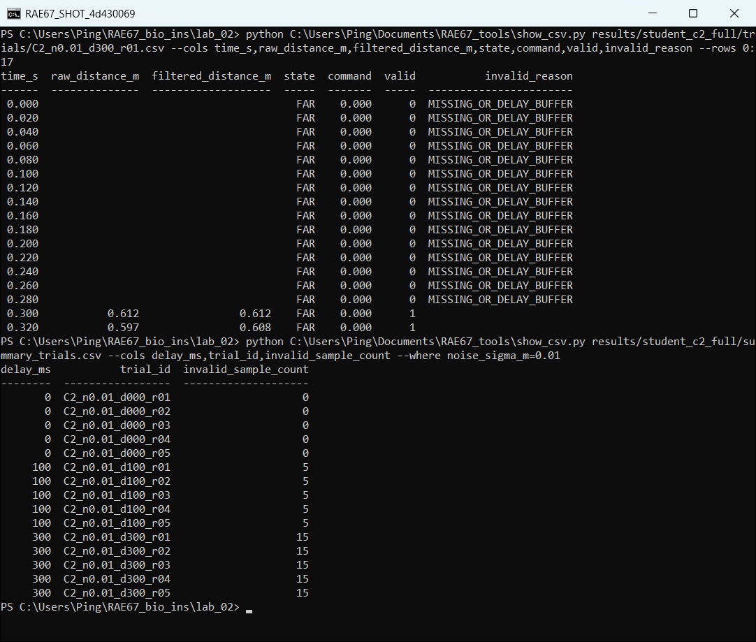

คำถามวิเคราะห์
C1 กับ C2 ต่างกันด้าน extra switches และ latency เท่าใด อ้างตัวเลขและหน่วย
จากชุด comparison (σ = 0.01 m, delay 0 ms) C1 มี extra switches เฉลี่ย 12.4 ครั้งต่อ trial ส่วน C2 มี 0.0 ครั้ง ต่างกัน 12.4 ครั้ง false trigger ของ C1 คือ 8.392 ครั้ง/นาที ส่วน C2 คือ 0.000 ครั้ง/นาที
แต่ C2 ช้ากว่า latency enter ของ C1 คือ 0.019 ± 0.026 s ส่วน C2 คือ 0.407 ± 0.043 s ช้ากว่า 0.388 s latency exit ของ C1 คือ 0.029 s ส่วน C2 คือ 0.453 s และ recovery time 0.181 s เทียบกับ 0.454 s สรุปว่า C2 แลกความเร็วประมาณ 0.4 s กับการตัด chatter ออกได้หมด
noise 0.01 กับ 0.03 m ส่งผลต่อ metric ใดชัดที่สุด
metric ที่เปลี่ยนชัดที่สุดคือ false trigger rate และ extra switches ของ C1 จาก robustness-full ที่ delay 0 ms เมื่อ noise เพิ่มจาก 0.01 เป็น 0.03 m false trigger ของ C1 เพิ่มจาก 12.587 เป็น 32.368 ครั้ง/นาที และ extra switches จาก 12.0 เป็น 39.2 ครั้ง mean |Δu| เพิ่มจาก 0.008 เป็น 0.025 recovery time จาก 0.158 เป็น 0.535 s
ส่วน C2 แทบไม่ได้รับผล false trigger และ extra switches เป็น 0 ทุกระดับ noise และ latency enter อยู่ที่ 0.431 กับ 0.407 s ใกล้เคียงกัน (ค่า C1 ที่ σ = 0.01 m ในชุดนี้ไม่เท่ากับชุด comparison เพราะ seed ต่างกัน)
delay 300 ms ทำให้ latency เพิ่มใกล้ 300 ms หรือไม่ ใช้กราฟประกอบคำอธิบาย
ใช่ ใกล้ 300 ms ใน C2 ที่ไม่มี noise latency enter เพิ่มจาก 0.423 เป็น 0.723 s และ latency exit จาก 0.417 เป็น 0.717 s เพิ่มขึ้น 0.300 s พอดี C1 ที่ไม่มี noise ก็เพิ่มจาก 0.003 เป็น 0.303 s เช่นกัน เมื่อมี noise 0.01 m C2 เพิ่มจาก 0.431 เป็น 0.703 s (เพิ่ม 0.272 s) และ exit จาก 0.417 เป็น 0.713 s (เพิ่ม 0.296 s) ซึ่งยังใกล้ 300 ms แต่ไม่ตรงทุกครั้งเพราะ noise ทำให้เวลาที่ filtered distance ข้ามขอบ hysteresis เปลี่ยนไปในแต่ละ trial
ในกราฟ C2_n0.01_d300_r01 เส้น raw และ filtered เลื่อนไปทางขวาของ true distance ชัดเจน ระยะจริงข้าม 0.35 m ที่ 6.86 s แต่ state เข้า NEAR ที่ 7.62 s และช่วง 0.00–0.28 s มีแถบ invalid sample ซึ่งตรงกับ 15 sample
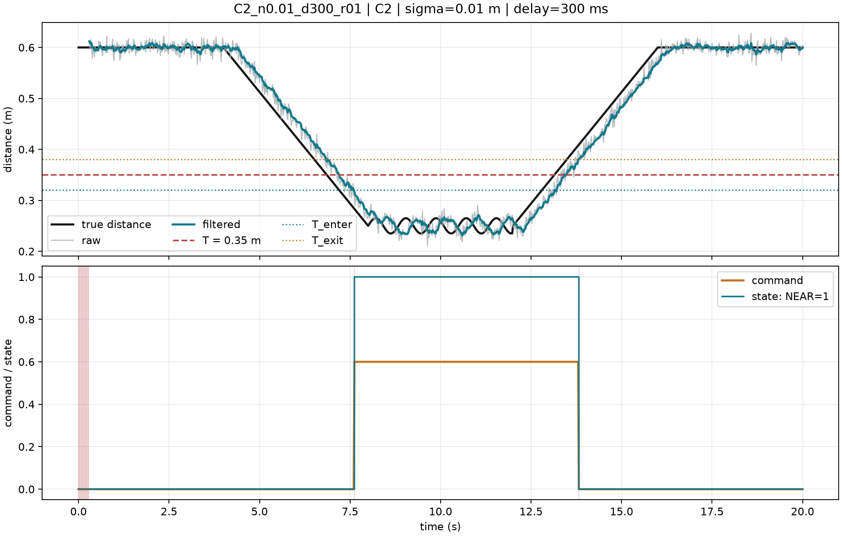
C3 ชน command limit ช่วงใด และเหตุใด smoothness อย่างเดียวไม่พอ
จากคอลัมน์ command ใน trial CSV ของ C3 ทั้ง 5 trials ไม่มี sample ใดชน limit ±0.6 เลย ค่าต่ำสุดอยู่ระหว่าง −0.532 ถึง −0.519 ในช่วงที่อยู่ไกล 0.60 m (error = 0.35 − 0.60 = −0.25 m คูณ Kp = 2.0 ได้ประมาณ −0.5) และค่าสูงสุดอยู่ระหว่าง 0.236 ถึง 0.246 ในช่วงที่อยู่ใกล้ราว 0.25 m ช่วงที่เข้าใกล้ limit มากที่สุดจึงเป็นช่วงที่อยู่ไกล ซึ่ง command ติดลบประมาณ −0.5 แต่ยังไม่ถึง −0.6
smoothness อย่างเดียวไม่พอ เพราะ C3 มี mean |Δu| เพียง 0.005 แต่ยังมี false trigger 1.798 ครั้ง/นาที และ extra switches 1.6 ครั้ง อีกทั้ง C0 มี mean |Δu| 0.001 ต่ำมาก ทั้งที่เป็น open loop ที่ไม่ได้ดู sensor เลย ค่า smoothness จึงต้องอ่านร่วมกับ latency, false trigger และขนาดของ command จริง
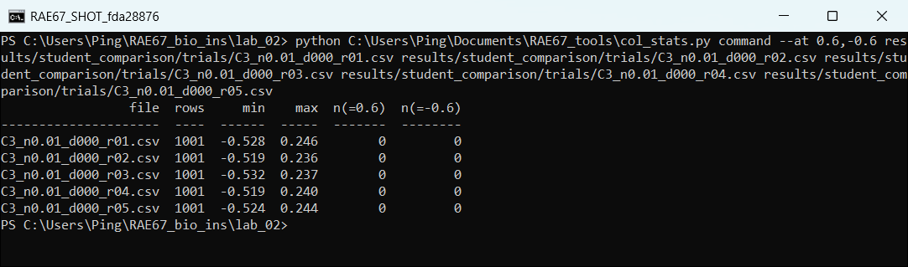
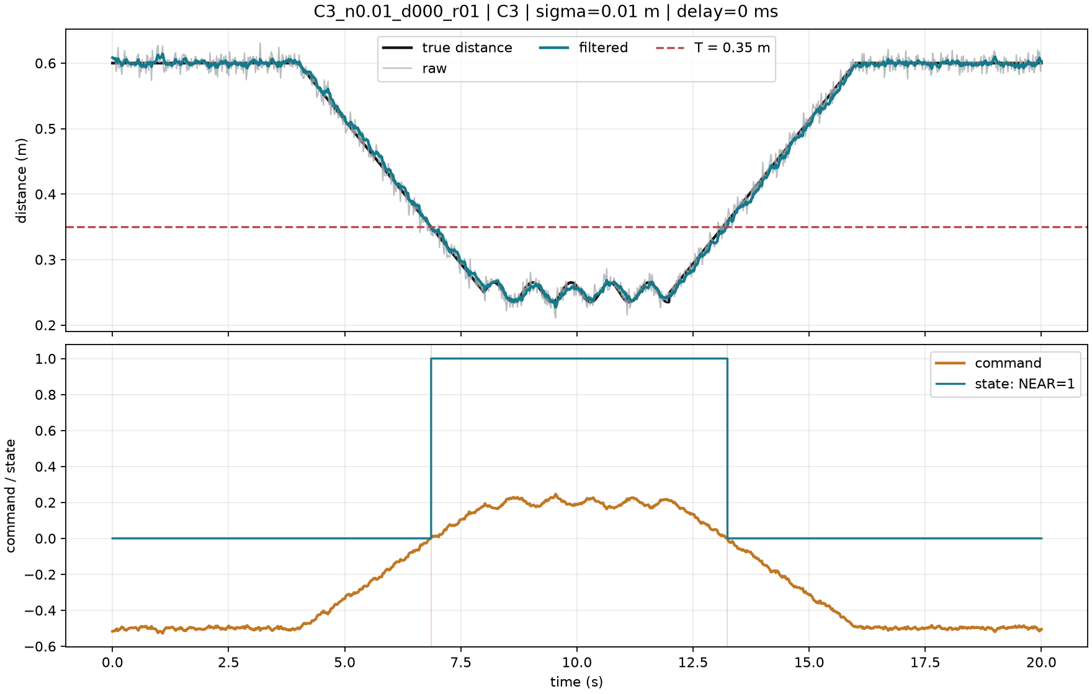

แนวทางเขียนรายงาน
รายงาน 1–2 หน้าเริ่มด้วยคำถามวิจัยและ prediction จากนั้นระบุ protocol, seed และจำนวน trial แสดงตารางผลพร้อมหน่วย เลือกกราฟที่ชี้เหตุการณ์สำคัญ แล้วอธิบายว่าข้อมูลสนับสนุนหรือขัดกับ prediction อย่างไร ปิดด้วยข้อจำกัด เช่น simulator ไม่แทน sensor และ actuator จริง
หากตัด trial หรือพบ invalid sample ต้องรายงานจำนวนและเหตุผลอย่างเปิดเผย ห้ามแก้ raw CSV หรือคัดเฉพาะผลที่สนับสนุนสมมติฐาน
ผล PASS/FAIL จาก grade_submission.py ใช้ตรวจการทำงานของโค้ดเท่านั้น ไม่แทนคะแนน 20 คะแนน ผู้สอนยังต้องตรวจ block diagram, protocol, การวิเคราะห์และการตีความ

สิ่งที่ต้องส่ง
- สมมติฐานก่อนทดลองและบันทึกการแก้สมมติฐาน หากมี
- Block diagram ของ sensorimotor loop ที่อธิบายทางข้อมูลและ feedback
- student_controller.py ที่เติม TODO พร้อม source code อื่นที่แก้
- ผลตรวจจาก grade_submission.py และ run_config.json ของโหมด student
- run_config.json, raw CSV ทุก trial และ summary_aggregate.csv
- กราฟตัวแทนอย่างน้อย C1 และ C2 พร้อมตำแหน่ง physical crossing และ first correct response
- รายงาน 1–2 หน้า ระบุ condition, metric, ตัวเลขเปรียบเทียบ และข้อจำกัดของ simulator

